HỆ THỐNG PHẦN MỀM QUẢN LÝ BÁN HÀNG

Hà Nội – 6/2013
Mục lục

CÁC TỪ VIẾT TẮT 4
1. Đặt vấn đề 5
1.1 Mục đích, yêu cầu dự án 5
1.2 Xác định phạm vi hệ thống 5
1.2.1 Kiến trúc hệ thống 5
1.2.2 Phạm vi chức năng 6
1.2.3 Phạm vi triển khai 7
1.3 Hệ thống hiện tại: 7
1.3.1 Tổ chức bộ máy: 7
1.3.2 Quy trình nghiệp vụ hoạt động của NPP 8
2. Mô tả các yêu cầu chức năng của hệ thống: 11
2.1 UC1 – Quản lý hóa đơn mua hàng: 11
2.1.1 UC1.1 – Danh sách các hóa đơn mua hàng 11
2.1.2 UC1.2 – Nhập hóa đơn mua hàng 14
2.2 UC2 - Nhà phân phối thanh toán tiền cho công ty 17
2.2.1 UC2.1 - NPP thanh toán tiền cho công ty 17
2.2.2 UC2.2 – Xem danh sách các phiếu thanh toán tiền 20
2.3 UC3 - Chức năng nhà phân phối trả lại hàng cho công ty 20
2.4 UC4 – Quản lý hóa đơn bán hàng: 21
2.4.1 UC4.1 - Nhập hóa đơn bán hàng: 21
2.4.2 UC4.2 - Xem danh sách hóa đơn bán hàng 26
2.5 UC5 - Chức năng khách hàng trả lại hàng cho NPP: 27
2.6 UC6 – Quản lý phiếu xuất kho cho nhân viên bán hàng: 27
2.7 UC7 - Chức năng nhân viên bán hàng trả lại hàng cho NPP: 27
2.8 UC8 – Quản lý khách hàng trả tiền: 28
2.8.1 UC8.1 Xem các phiếu thu của khách hàng: 28
2.8.2 UC8.2 – Nhập thông tin phiếu thu 30
2.9 UC9 - Kiểm kê kho: 32
2.9.1 UC9.1 - Xem danh sách các đợt kiểm kê 33
2.9.2 UC9.2 - Nhập thông tin kiểm kê 34
2.10 UC 10 - Chức năng quản lý danh mục mặt hàng: 37
2.10.1 UC10.1 – Quản lý danh mục mặt hàng: 37
2.10.2 UC10.2 – Nhập thông tin mặt hàng: 38
2.11 UC11 - Chức năng quản lý danh mục khách hàng: 40
2.11.1 UC11.1 - Quản lý danh mục khách hàng 40
2.11.2 UC11.2 – Nhâp thông tin khách hàng 41
2.12 UC12 - Chức năng quản lý danh sách nhân viên bán hàng: 44
2.12.1 UC12.1 – Quản lý danh sách nhân viên bán hàng 44
2.12.2 UC12.2 – Nhập thông tin nhân viên bán hàng 45
2.13 UC13 - Chức năng thống kê báo cáo: 48
2.13.1 UC13.1 - Báo cáo danh mục mặt hàng 48
2.13.2 UC13.2 - Báo cáo danh mục khách hàng 48
2.13.3 UC 13.3 - Báo cáo danh mục nhân viên bán hàng 48
2.13.4 UC 13.4 - Báo cáo Hàng tồn kho: cho phép kiểm tra hàng tồn kho tại thời điểm bất kỳ 49
2.13.5 UC13.5 - Báo cáo công nợ của khách hàng với NPP 49
2.13.6 UC13.6 - Báo cáo hàng tồn kho của nhân viên bán hàng 49
2.13.7 UC13.7 Báo cáo công nợ quá hạn của khách hàng 49
3. Các yêu cầu khác: 50
4. Database 50

CÁC TỪ VIẾT TẮT

NPP | Nhà phân phối
NVBH | Nhân viên bán hàng
CSDL | Cơ sở dữ liệu
GSMV | Giám sát mại vụ

Đặt vấn đề

Mục đích, yêu cầu dự án
Công ty A&D là một công ty chuyên về sản xuất hàng tiêu dùng, công ty có hệ thống phân phối sản phâm trải rộng trên khắp các tỉnh của Việt Nam. Dự án "Xây dựng Hệ thống phần mềm quản lý bán hàng" tại các Nhà phân phối (NPP) trong phạm vi khắp cả nước nhằm xây dựng và triển khai một chương trình tự động hóa việc quản lý bán hàng, kiểm soát doanh số bán hàng, thu, chi, công nợ và hàng tồn kho, xây dựng chi tiết lịch trình làm việc đến từng nhân viên bán hàng. Hệ thống dựa trên nền công nghệ mạng LAN, áp dụng thống nhất trên toàn hệ thống đại lý của A&D. Về mặt tổng quan, dự án hướng tới những mục tiêu sau:
- Áp dụng công nghệ có khả năng xử lý trực tuyến, cơ sở dữ liệu tập trung.
- Chương trình chạy trên giao diện windows form với kiến trúc Client/Server , hệ thống máy chủ ứng dụng phiên bản từ Windows server 2000 đến 2008, các máy trạm phiên bản từ Windows 2000 đến Windows Vista.
- Giao diện thân thiện, dễ sử dụng
- Đáp ứng yêu cầu về hiệu năng
- Đáp ứng khả năng mở rộng của hệ thống.
- Phân quyền và bảo mật thông tin, backup phục hồi dữ liệu.
- Đáp ứng các chức năng quản trị, phân tích.
- Đáp ứng tốt các yêu cầu nghiệp vụ về quản lý bán hàng, theo dõi lịch làm việc của nhân viên bán hàng.
- Hệ thống báo cáo linh hoạt, có khả năng tùy biến cao

Xác định phạm vi hệ thống

Kiến trúc hệ thống
- Xây dựng hệ thống phần mềm quản lý bán hàng dựa trên ứng dụng windows với kiến trúc phân tầng, cơ sở dữ liệu tập trung

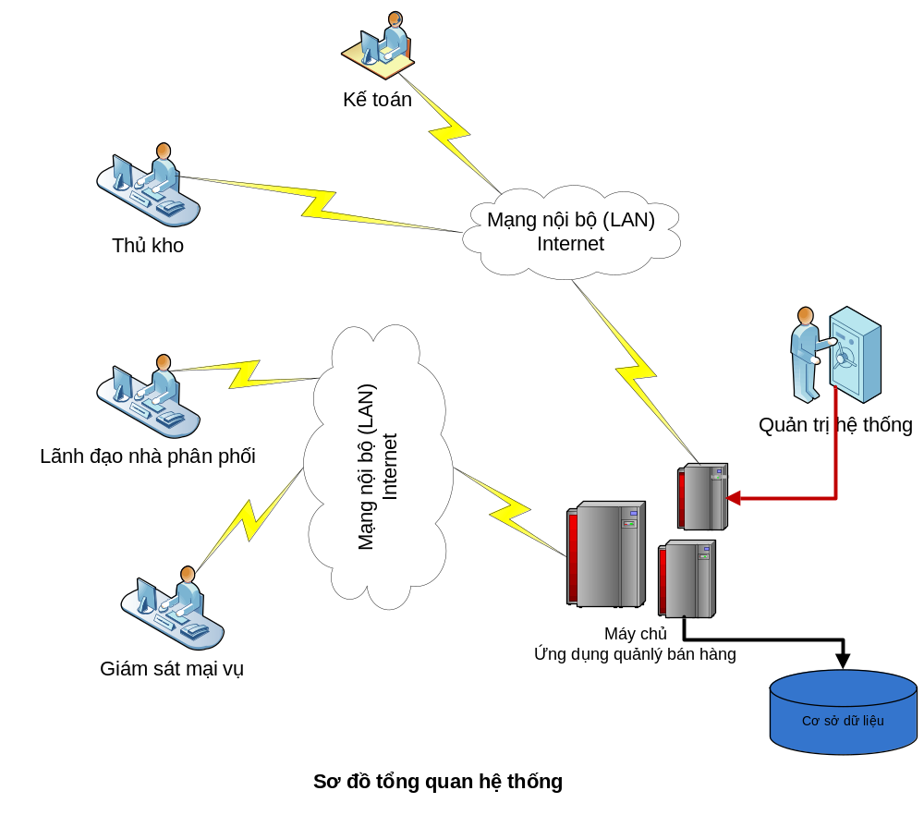

Phạm vi chức năng
Hệ thống giải quyết các chức năng nghiệp vụ sau:
- Quản lý nhập, xuất và tồn kho
- Quản lý công nợ với nhà cung cấp
- Quản lý công nợ khách hàng
- Quản lý công nợ nhân viên bán hàng
- Thống kê theo dõi, kiểm tra, kiểm soát lịch làm việc, doanh số bán hàng và công nợ của nhân viên bán hàng.
- Xây dựng hệ thống báo cáo số liệu theo nhiều tiêu chí khác nhau, cho phép hiển thị lên màn hình, in ra file hoặc ra máy in, đáp ứng yêu cầu quản trị.

Phạm vi triển khai
- Chương trình được triển khai trên toàn hệ thống NPP của A&D.
- Cơ sở dữ liệu và ứng dụng được đặt tại máy chủ của từng NPP, các phòng/ban trực thuộc sẽ kết nối trực tuyến vào hệ thống tại NPP để tác nghiệp.

Hệ thống hiện tại:

Tổ chức bộ máy:
Hiện tại bộ máy hoạt động của NPP được tổ chức như sau:
- Chủ NPP: là người đứng đầu NPP, có chức năng:
- Phân phối, tiêu thụ sản phẩm của Công ty A&D ra thị trường
- Tham mưu cho Công ty A&D về chiến lược phát triển kinh doanh.
- Đề xuất với phía Công ty về công tác tổ chức tiêu thụ sản phẩm cho phù hợp với vùng miền, thời vụ.
- Quản lý và sử dụng có hiệu quả nguồn lực được cung cấp bởi công ty.
- Hợp tác với người đại diện của công ty (giám sát mại vụ) để thực hiện các kế hoạch kinh doanh do công ty đề ra.
- Nhân viên bán hàng:
- Là người trực tiếp bán sản phẩm ra ngoài thị trường, chịu sự quản lý của NPP.
- Mỗi nhân viên bán hàng được giao phụ trách một khu vực thị trường trong phạm vi quản lý của NPP.
- Có trách nhiệm bán hàng đến từng khách hàng theo từng ngày hoặc định kỳ.
- Quản lý công nợ khách hàng
- Báo cáo tình hình bán hàng, công nợ của khách hàng với NPP.
- Quản lý hàng tồn kho của bản thân
- Thủ kho: có các chức năng
- Trong coi kho của NPP.
- Thực hiện nghiệp vụ xuất – nhập kho.
- Kiểm kê định kỳ hoặc bất kỳ theo yêu cầu của NPP.
- Mỗi NPP có thể có nhiều kho hàng nằm tại các cị trí khác nhau.
- Kế toán: chịu trách nhiệm quản lý tài chính cho NPP

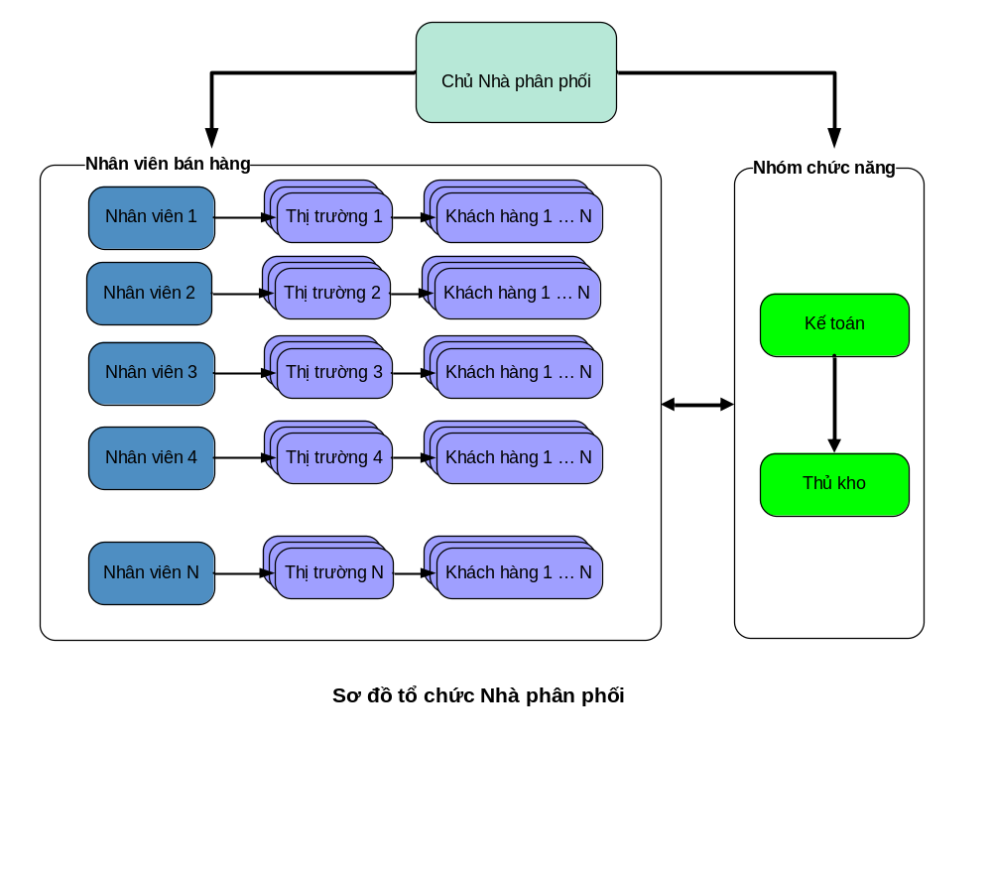

Quy trình nghiệp vụ hoạt động của NPP

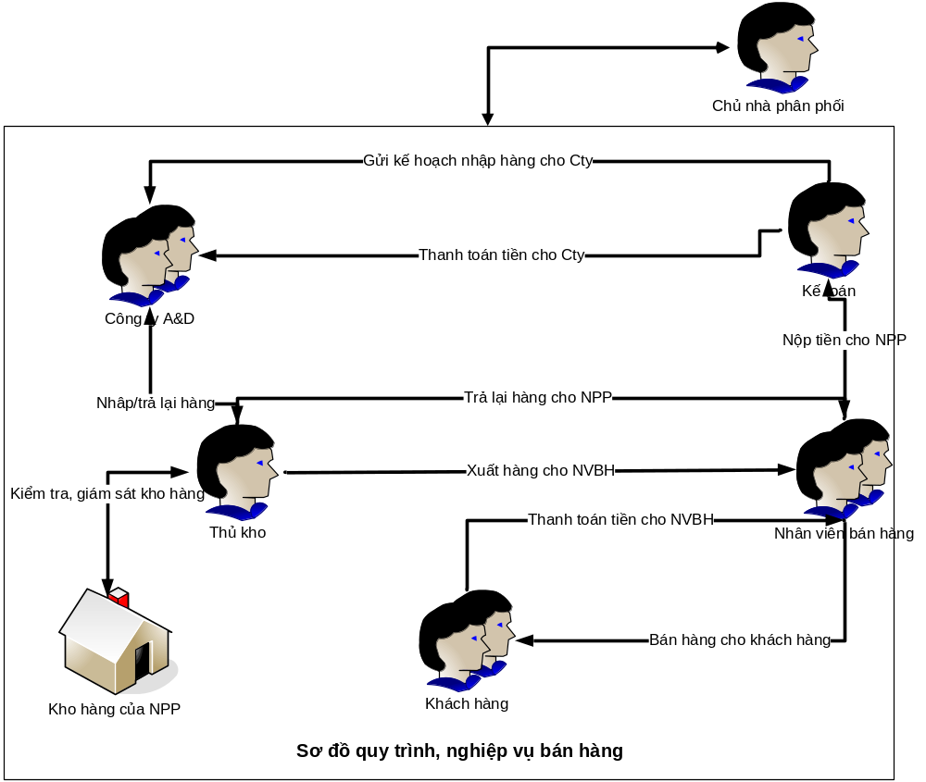
- Nhập hàng vào kho: Hàng ngày căn cứ vào nhu cầu của thị trường, lượng hàng tồn trong kho, NPP lên kế hoạch nhập hàng từ công ty về. Công ty dựa trên kế hoạch nhận được từ NPP, tiến hành thực hiện chở hàng về cho NPP. Khi nhận được hàng NPP nhập vào kho.
- Trả lại hàng cho công ty: NPP có thể trả lại cho công ty những mặt hàng bị lỗi, hỏng, sai quy cách.
- Thanh toán tiền cho công ty: Khi nhận được hàng từ công ty, NPP có trách nhiệm thanh toán tiền cho công ty, có thể thanh toán tiến ngay hoặc nợ, nếu thanh toán tiền ngay thì NPP được hưởng một tỷ lệ chiết khấu nhất định trên tổng giá trị đơn hàng, nếu nợ thì không được hưởng khoản chiết khấu này. NPP được phép nợ tiền hàng trong một khoảng thời gian nhất định (thông thường là 30 ngày kể từ khi nhận được hàng từ công ty), sau khoảng thời gian này nếu NPP chưa thanh toán cho công ty thì khoản nợ sẽ được tính là khoản nợ quá hạn. Theo quy định, NPP được hưởng tỷ lệ phần trăm hoa hồng từ công ty tính theo tổng giá trị đơn hàng ngay khi nhập hàng vào kho.
- Xuất hàng ra khỏi kho NPP: hàng ngày thủ kho tiến hành xuất hàng cho nhân viên bán hàng để bán ra ngoài thị trường theo yêu cầu của nhân viên bán hàng. Sau khi nhận hàng từ NPP, nhân viên bán hàng chịu hoàn toàn trách nhiệm đối với lô hàng đã nhận.
- Bán hàng ra thị trường:
      - Nhân viên bán hàng sau khi nhận hàng từ NPP tiến hành bán hàng ra ngoài thị trường. Mỗi một nhân viên bán hàng có một mạng lưới khách hàng quen thuộc tại một khu vực nhất định trong phạm vi quản lý của NPP. Ngoài ra nhân viên bán hàng cũng có thể bán hàng cho các khách hàng không xác định.
      - NPP cũng có thể trực tiếp bán hàng cho khách hàng nếu khách hàng có nhu cầu mà không thông qua bất kỳ một nhân viên bán hàng nào.
      - Đơn giá hàng bán cho khách hàng và đơn giá hàng nhập từ công ty là giống nhau.
- Nhân viên bán hàng trả lại hàng cho NPP: nhân viên bán hàng có thể bán hết ngay số hàng đã nhận từ NPP hoặc không, trường hợp chưa bán hết nhân viên bán hàng có thể giữ lại để bán tiếp vào các ngày hôm sau hoặc trả lại cho NPP để nhập trở lại vào kho.
- Khách hàng trả lại hàng cho NPP: xảy ra trong trường hợp khách hàng không vừa ý với sản phẩm được mua trước đó, khách hàng có thể thỏa thuận với NPP để trả lại hàng và lấy lại tiền. hàng được trả lại sẽ nhập vào kho của NPP.
- Khách hàng trả lại hàng cho nhân viên bán hàng: khách hàng cũng có thể trả lại hàng cho nhân viên bán hàng và lấy lại tiền
- Khách hàng thanh toán tiền cho nhân viên bán hàng: khi nhân viên bán hàng bán cho khách hàng, khách hàng có trách nhiệm thanh toán tiền cho nhân viên. Đối với khách hàng vãng lai, giao hàng và trả tiền được thực hiện đồng thời. Đối với khách hàng quen thuộc, khách hàng có thể trả tiền ngay hoặc nợ. Thời hạn nợ là khác nhau cho các đối tượng khách hàng nhau, thông thường thời hạn nợ từ 7 đến 15 ngày. Hết thời hạn này mà khách hàng chưa thanh toán tiền thì khoản nợ được tính là nợ quá hạn.
- Khách hàng thanh toán tiền cho NPP: đối với những khách hàng mua hàng trực tiếp từ NPP, sau khi mua hàng khách hàng có trách nhiệm thanh toán tiền cho NPP tương tự như với nhân viên bán hàng.
- Nhân viên bán hàng thanh toán tiền cho NPP: hàng ngày nhân viên bán hàng tiến hành thu tiền nợ từ khách hàng, số tiền này được nhân viên bán hàng mang về nộp cho NPP, thanh toán cho những lô hàng nhận từ NPP.

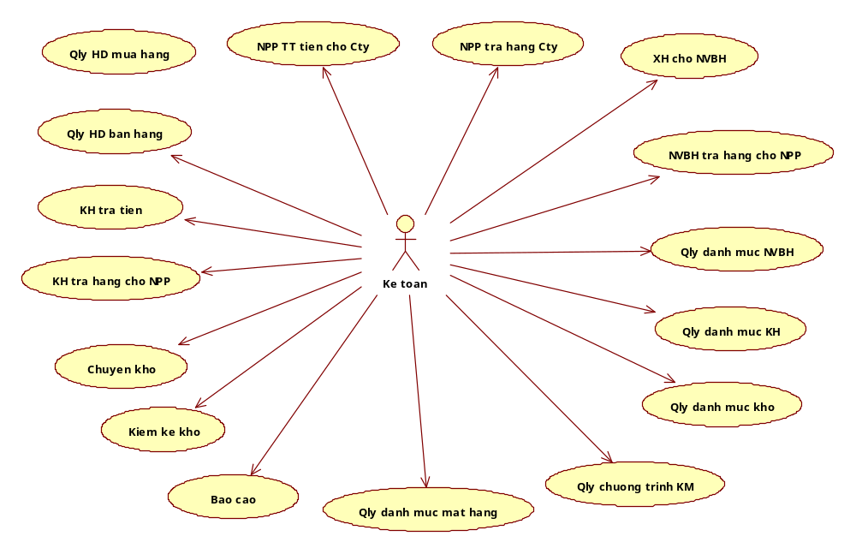
Sơ đồ chức năng

Mô tả các yêu cầu chức năng của hệ thống:

UC1 – Quản lý hóa đơn mua hàng:
Cho phép người sử dụng xem danh sách các hóa đơn mua hàng, nhập mới hóa đơn mua hàng, xem thông tin chi tiết các hóa đơn mua hàng đã được nhập trước đó.

UC1.1 – Danh sách các hóa đơn mua hàng

Use Case | Xem danh sách hóa đơn mua hàng
Description | Cho phép xem danh sách các hóa đơn mua hàng.
Users | All users
Pre-condition | None
Post-condition | None
Trigger | Người sử dụng lựa chọn trên menu

- Các bước thực hiện

Steps | Description
S1 | Người sử dụng chọn “Danh sách các hóa đơn mua hàng” trên hệ thống menu
S2 | Hiển thị màn hình danh sách cách hóa đơn mua hàng
S3 | Nhập số trang dữ liệu muốn hiển thị và bấm enter, hiển thị thông tin trang dữ liệu tương ứng
S4 | Bấm << nhảy đến trang dữ liệu đầu tiên, bấm >> nhảy đến trang dữ liệu cuối cùng.
S5 | Bấm “Trở về” để đóng màn hình danh sách các hóa đơn mua hàng và trở về màn hình chính

- Thiết kế màn hình nhập liệu:

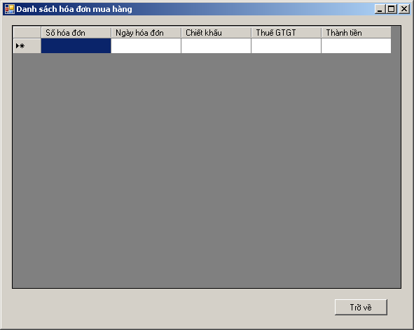

- Mô tả màn hình

No | Item | Mandatory | Editable | Type | Description
1 | Trở về |  | Ko | Button

UC1.2 – Nhập hóa đơn mua hàng
Use Case | Nhập hóa đơn mua hàng
Description | Nhập mới hóa đơn mua hàng, xem lại thông tin hóa đơn mua hàng đã nhập trước đó
Users | All users
Pre-condition | None
Post-condition | None
Trigger | Người sử dụng lựa chọn trên menu

- Các bước thực hiện:

Steps | Description
S1 | Người sử dụng chọn “Nhập hóa đơn mua hàng” trên hệ thống menu
S2 | Hiển thị màn hình nhập hóa đơn mua hàng
S3 | Nhập dữ liệu cho các trường trên màn hình, đối với thông tin “Số hóa đơn” có 2 cách nhập:  - Cách 1: nhập trực tiếp thông tin số hóa đơn từ bàn phím, trường hợp số hóa đơn không hợp lệ thì hệ thống sẽ đưa ra lời cảnh báo, bấm enter để kết thúc nhập số hóa đơn, hệ thống sẽ reset thông tin trên các trường về trạng thái ban đầu.  - Cách 2: được sử dụng để xem lại thông tin hóa đơn mua hàng đã nhập trước đó. Bấm F2, hiển thị màn hình danh sách hóa đơn bán mua hàng, chọn một hóa đơn trong danh sách và hiển thị thông tin chi tiết của hóa đơn đó trên màn hình nhập hóa đơn mua hàng
S4 | Nhập thông tin mã hàng, có 2 cách:  - Cách 1: nhập trực tiếp từ bàn phím, kết thúc thao tác nhập mã hàng bằng bấm phím enter, khi đó hệ thống kiểm tra tính hợp lệ của mã hàng vừa nhập, nếu sai thì hệ thống hiển thị thông báo, nếu đúng thì hiển thị thông tin tên hàng tương ứng và di chuyển con trỏ sang cột “số lượng”.  - Cách 2: bấm phím F2, hiển thị màn hình “Danh mục mặt hàng” cho phép người sử dụng chọn một mã hàng trong danh mục, hiển thị thông tin tên hàng tương ứng và di chuyển con trỏ sang cột “Số lượng”
S5 | Nhập dữ liệu cho các trường còn lại:  - Số lượng  - Chiết khấu
S6 | Bấm “Lưu” để lưu thông tin hóa đơn mua hàng
S7 | Bấm “Trở về” để đóng màn hình và quay trở về màn hình chính, trường hợp thông tin vừa nhập chưa được lưu trong CSDL thì hệ thống đưa ra cảnh báo “Bạn có muốn lưu dữ liệu ko?”, chọn có thì thực hiện lưu dữ liệu.

- Màn hình nhập liệu:

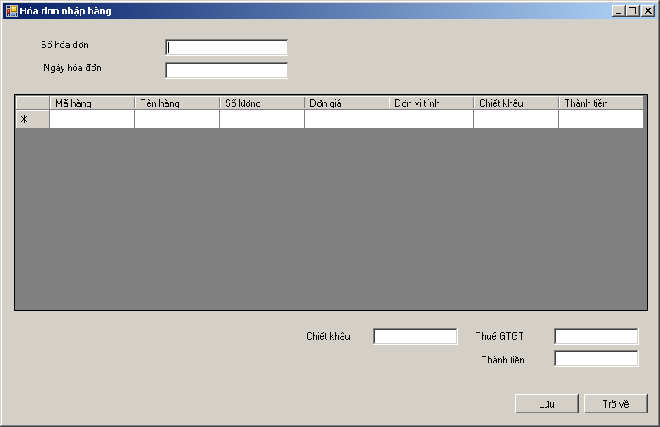

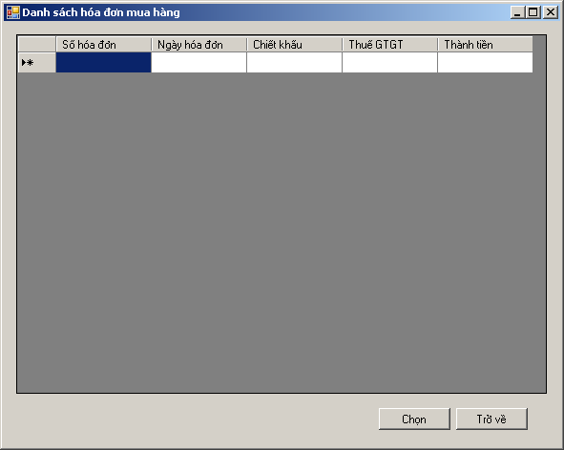
- Mô tả màn hình:

No | Item | Mandatory | Editable | Type | Description
1 | Số hóa đơn | Có | Có | Text box
2 | Ngày hóa đơn | Có | Có | Text box | Ngày hóa đơn được đinh dạng dd/mm/yyyy
4 | Giá trị chiết khấu đơn hàng | Có | Ko | Text box | Được tính tự động dựa trên tổng chiết khấu các mặt hàng.
7 | Thuế giá trị gia tăng (VAT) | Có | Ko | Text box | Được tính tự động
8 | Tổng giá trị đơn hàng | Có | Ko | Text box | Được tính tự động = tổng thành tiền các mặt hàng
9 | Mã hàng | Có | Có
10 | Tên hàng | Có | Ko |  | Hiển thị tự động sau khi mã hàng được chọn
11 | Số lượng | Có | Có
12 | Đơn vị tính | Có | Ko |  | Hiển thị tự động sau khi mã hàng được chọn. Đơn vị tính là thùng.
13 | Đơn giá | Có | Có |  | Hiển thị tự động sau khi mã hàng được chọn
14 | Chiết khấu mặt hàng | Có | Có
15 | Thành tiền | Có | Ko |  | Được tính tự động = đơn giá x số lượng – chiết khấu mặt hàng

UC2 - Nhà phân phối thanh toán tiền cho công ty

UC2.1 - NPP thanh toán tiền cho công ty

Use Case | NPP thanh toán tiền cho công ty
Description | Chức năng này được sử dụng để nhập số tiền thanh toán cho công ty dựa trên mẫu chuyển tiền tại ngân hàng, ngoài ra người sử dụng có thể sử dụng màn hình này để xem lại các giao dịch chuyển tiền đã được nhập trước đó.
Users | All users
Pre-condition | None
Post-condition | None
Trigger | Người sử dụng lựa chọn trên menu

- Các bước thực hiện

Steps | Description
S1 | Người sử dụng chọn “Nhập phiếu trả tiền cho công ty” trên hệ thống menu
S2 | Hiển thị màn hình nhập phiếu thanh toán tiền
S3 | Nhập dữ liệu cho các trường trên màn hình, đối với thông tin “Mã chuyển tiền” có 2 cách nhập:  - Cách 1: nhập trực tiếp thông tin mã chuyển tiền từ bàn phím, trường hợp mã chuyển tiền không hợp lệ thì hệ thống sẽ đưa ra lời cảnh báo, bấm enter để kết thúc nhập mã chuyển tiền. Nếu mã chuyên tiền chưa tồn tại trong hệ thống thì hệ thống sẽ reset thông tin trên các trường về trạng thái ban đầu và cho phép người sử dụng nhập dữ liệu, ngược lại thì hiển thị thông tin chi tiết giao dịch thanh toán tiền.  - Cách 2: được sử dụng để xem lại thông tin phiếu thanh toán tiền đã nhập trước đó. Bấm F2, hiển thị màn hình danh sách phiếu thanh toán tiền, chọn một phiếu chuyển tiền trong danh sách và hiển thị thông tin chi tiết của phiếu đó trên màn hình nhập phiếu trả tiền.
S3 | Chọn “Lưu” để lưu thông tin trả tiền vào CSDL
S4 | Chọn “Trở về” để đóng màn hình và quay trở về màn hình chính, trường hợp thông tin vừa nhập chưa được lưu trong CSDL thì hệ thống đưa ra cảnh báo “Bạn có muốn lưu dữ liệu ko?”, chọn có thì thực hiện lưu dữ liệu.

- Thiết kế màn hình:

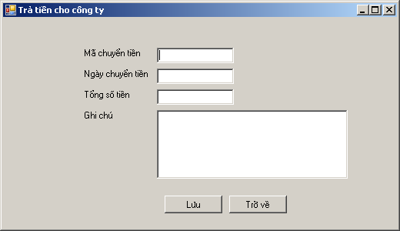

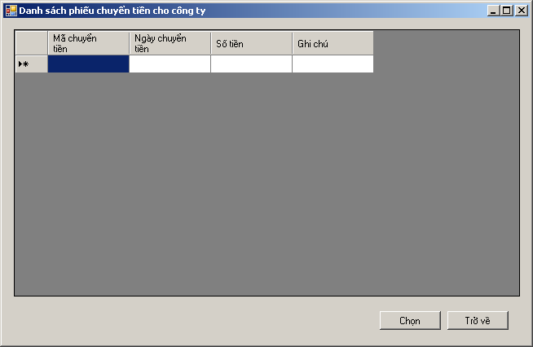

- Mô tả màn hình:

No | Item | Mandatory | Editable | Type | Description
1 | Mã phiếu chuyên tiền thanh toán |  | Có | Text box
2 | Ngày chuyển tiền |  | Có | Text box | Định dạng dd/mm/yyyy
3 | Tổng số tiền |  | Có | Text box
4 | Ghi chú |  | Có | Text box

- Mô tả nghiệp vụ:
Khoản tiền NPP trả cho công ty sẽ được ưu tiên thanh toán cho những hóa đơn mua hàng hiện đang nợ lâu nhất.

UC2.2 – Xem danh sách các phiếu thanh toán tiền

Use Case | Xem danh sách phiế thanh toán tiền
Description | Cho phép người sử dụng xem danh sách các giao dịch thanh toán tiền của NPP cho công ty
Users | All users
Pre-condition | None
Post-condition | None
Trigger | Người sử dụng lựa chọn trên menu

Thiết kế màn hình

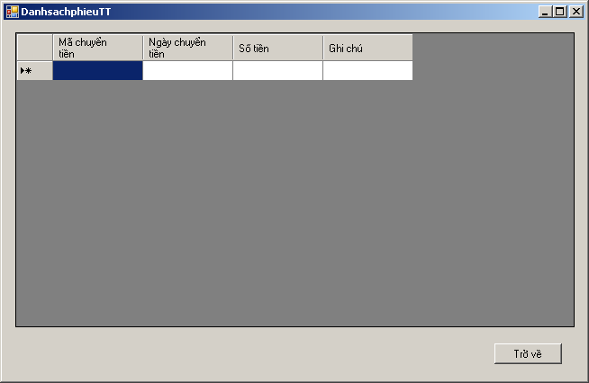

UC3 - Chức năng nhà phân phối trả lại hàng cho công ty
Được sử dụng trong trường hợp NPP có nhu cầu trả lại hàng cho NPP vì các lý do như hàng lỗi, hỏng, sai quy cách, … Thông tin trên phiếu trả hàng tương tự như chức năng hóa đơn mua hàng.

UC4 – Quản lý hóa đơn bán hàng:
Chức năng này cho phép thực hiện các thao tác sau:
- Xem danh sách các hóa đơn bán hàng
- Nhập mới hóa đơn bán hàng
- Xem thông tin chi tiết hóa đơn bán hàng đã nhập trước đó

UC4.1 - Nhập hóa đơn bán hàng:

Use Case | Nhập hóa đơn bán hàng
Description | Nhập mới thông tin hóa đơn bán hàng
Users | All users
Pre-condition | None
Post-condition | None
Trigger | Người sử dụng lựa chọn trên menu

- Các bước thực hiện

Steps | Description
S1 | Người sử dụng chọn “Nhập hóa đơn bán hàng” trên hệ thống menu
S2 | Hiển thị màn hình nhập hóa đơn bán hàng
S3 | Nhập thông tin cho “Số hóa đơn”, có 2 cách nhập:  - Cách 1: nhập trực tiếp thông tin số hóa đơn từ bàn phím, trường hợp số hóa đơn không hợp lệ thì hệ thống sẽ đưa ra lời cảnh báo, bấm enter để kết thúc nhập số hóa đơn. Nếu số hóa đơn chưa tồn tại trong hệ thống thì hệ thống sẽ reset thông tin trên các trường về trạng thái ban đầu và cho phép người sử dụng nhập dữ liệu, ngược lại thì hiển thị thông tin chi tiết hóa đơn bán hàng.  - Cách 2: được sử dụng để xem lại thông tin hóa đơn bán hàng đã nhập trước đó. Bấm F2, hiển thị màn hình danh sách hóa đơn bán hàng, chọn một hóa đơn bán hàng trong danh sách và hiển thị thông tin chi tiết của hóa đơn bán hàng đó trên màn hình nhập hóa đơn bán hàng.
S3 | Nhập thông tin cho ngày hóa đơn, ngày quá hạn thanh toán tự động hiển thị
S4 | Nhập thông tin cho Mã NVBH, có 2 cách nhập:  - Cách 1: nhập trực tiếp thông tin mã NVBH từ bàn phím, trường hợp mã NVBH chưa tồn tại trong danh sách thì hệ thống đưa ra cảnh báo, ngược lại thì hiển thị tên NVBH tương ứng  - Cách 2: bấm F2, hiển thị màn hình danh mục NVBH, chọn 1 NVBH và hiển thị tên NVBH trong màn hình Nhập hóa đơn bán hàng.
S5 | Nhập thông tin cho mã khách hàng, thực hiện tương tự như nhập mã NVBH
S6 | Chọn “Lưu” để lưu thông tin vào CSDL
S7 | Chọn “Trở về” để đóng màn hình và quay trở về màn hình chính, trường hợp thông tin vừa nhập chưa được lưu trong CSDL thì hệ thống đưa ra cảnh báo “Bạn có muốn lưu dữ liệu ko?”, chọn có thì thực hiện lưu dữ liệu.

- Thiết kế màn hình:

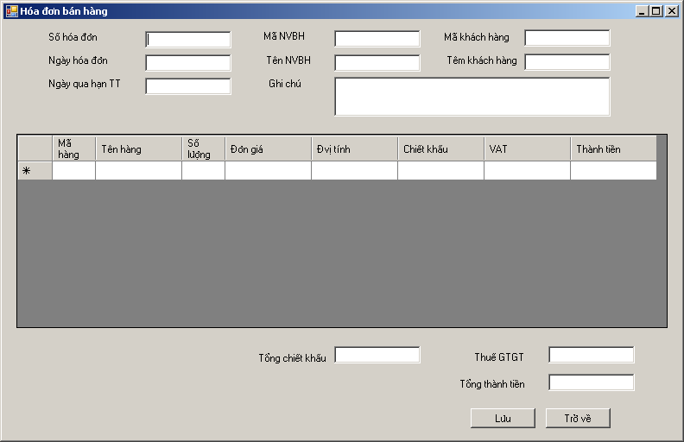

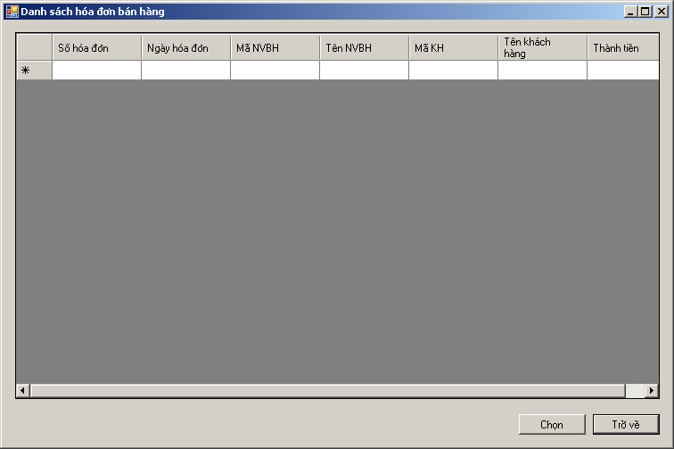

- Mô tả màn hình:

No | Item | Mandatory | Editable | Type | Description
1 | Số hóa đơn | Có | Có | Text box | Được sinh ra một cách tự động theo quy tắc ngày + tháng + năm + số thứ tự, ví dụ: 220420131 (ngày 22, tháng 4, năm 2013, số thứ tự 1), tuy nhiên người sử dụng có thể thay đổi số hóa đơn tự sinh ra này.  Nếu người sử dụng nhập sai số hóa đơn thì hệ thống phải đưa ra cảnh báo.
2 | Ngày hóa đơn | Có | Có | Text box
3 | Mã nhân viên bán hàng | Có | Có | Text box
4 | Tên nhân viên bán hàng | Có | Ko | Text box | Tự động xuất hiện sau khi chọn mã nhân viên bán hàng.
 | Mã khách hàng | Có | Có | Text box | Có thể nhập trực tiếp từ bàn phím, hoặc có thể chọn trong danh sách
 | Tên khách hàng | Có | Ko | Text box | Tự động xuất hiện sau khi chọn mã khách hàng.
 | Ngày quá hạn thanh toán | Có | Ko | Text box | Được tính tự động = ngày hóa đơn + thời hạn thanh toán (duration)
4 | Giá trị chiết khấu đơn hàng | Có | Ko | Text box | Được tính tự động dựa trên tổng chiết khấu các mặt hàng.
7 | Thuế giá trị gia tăng (VAT) | Có | Ko | Text box | Được tính tự động
8 | Tổng giá trị đơn hàng | Có | Ko | Text box | Được tính tự động = tổng thành tiền các mặt hàng
 | Số tiền đã thanh toán | Có | Ko | Text box | Cho biết đến thời điểm hiện tại đơn hàng đã được thanh toán tiền chưa, nếu có thì là bao nhiêu. Thông tin này không cho phép người sử dụng update trên màn hình mà chỉ hiển thị số tiền khách hàng đã trả cho đơn hàng này
9 | Mã hàng | Có | Có |  | Vừa có thể nhập từ bàn phím hoặc có thể chọn trong danh sách bằng cách bấm F2, lúc này màn hình danh mục mặt hàng hiện ra cho phép người sử dụng lựa chọn mặt hàng.  Nếu mã hàng ko có trong danh sách thì hệ thống sẽ đưa ra cảnh báo.
10 | Tên hàng | Có | Ko |  | Hiển thị tự động sau khi mã hàng được chọn
11 | Số lượng | Có | Có |  | hệ thống cho phép người sử dụng nhập thông tin một cách mềm dẻo, VD: khi nhập số lượng 20 thì hệ thống hiểu đó là 20 gói, khi nhập 10/5 thì hệ thống hiểu là 10 thùng và 5 gói. Đối với các mặt hàng khuyến mại thì hệ thống sẽ tự tính số lượng khuyến mại dựa trên chương trình khuyến mại đã được định nghĩa. Trong quá trình nhập, hệ thống tự động hiển thị thông tin về số lượng tồn kho có thể bán của mặt hàng đang được nhập, nhằm giúp người sử dụng có thêm thông tin để nhập số liệu, ngoài ra phải có chức năng ngăn chặn người sử dụng nhập số liệu không hợp lệ.
12 | Đơn vị tính | Có | Ko |  | Hiển thị tự động sau khi mã hàng được chọn. Một mặt hàng có 2 đơn vị tính là thùng và gói (hộp, chai, …), với hóa đơn bán hàng thì đơn vị tính là đơn vị nhỏ nhất (gói, hộp, chai, …)
13 | Đơn giá | Có | Có |  | Hiển thị tự động sau khi mã hàng được chọn. Tính theo đơn vị tính nhỏ nhất, đối với các mặt hàng khuyến mại thì đơn giá = 0. Đơn giá tự động xuất hiện khi chọn mã hàng.
14 | Chiết khấu mặt hàng | Ko | Có
16 | Thành tiền | Có | Ko |  | Được tính tự động = đơn giá x số lượng – chiết khấu mặt hàng
18 | Lưu |  |  | Button | Cho phép người sử dụng lưu thông tin hóa đơn bán hàng vào CSDL, trường hợp người sử dụng xem lại thông tin hóa đơn đã nhập trước đó thì chức năng này ko có hiệu lực
19 | Trở về |  |  |  | Quay trở về màn hình trước đó

UC4.2 - Xem danh sách hóa đơn bán hàng
Use Case | Xem danh sách hóa đơn bán hàng
Description | Cho phép xem danh sách hóa đơn bán hàng
Users | All users
Pre-condition | None
Post-condition | None
Trigger | Người sử dụng lựa chọn trên menu

- Các bước thực hiện

Steps | Description
S1 | Người sử dụng chọn “Danh sách các hóa đơn bán hàng” trên hệ thống menu
S2 | Hiển thị màn hình danh sách cách hóa đơn bán hàng
S3 | Nhập số trang dữ liệu muốn hiển thị và bấm enter, hiển thị thông tin trang dữ liệu tương ứng
S4 | Bấm << nhảy đến trang dữ liệu đầu tiên, bấm >> nhảy đến trang dữ liệu cuối cùng.
S5 | Bấm “Trở về” để đóng màn hình danh sách các hóa đơn bán hàng và trở về màn hình chính

- Thiết kế màn hình

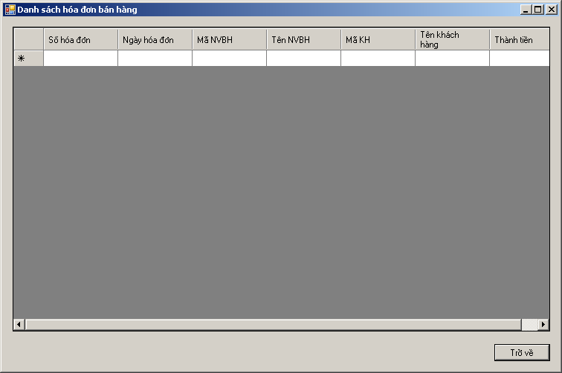

- Mô tả màn hình

No | Item | Editable | Type | Description
1 | Chọn |  | Button | Cho phép chọn một hóa đơn bán hàng trong danh sách để xem thông tin chi tiết. khi chọn chức năng này thì màn hình danh sách hóa đơn bán hàng sẽ đóng lại và màn hình hóa đơn bán hàng hiện ra.  Chức năng này sẽ ko có hiệu lực trong trường hợp người sử dụng chọn chức năng này từ menu.
2 | Trở về |  | Button | Quay trở về màn hình trước đó

UC5 - Chức năng khách hàng trả lại hàng cho NPP:
Quản lý các trường hợp khách hàng sau khi mua hàng từ NPP đã ko hài lòng với sản phẩm được mua và có nhu cầu trả lại hàng thông qua phiếu trả hàng. Màn hình nhập liệu và quy trình nghiệp vụ tương tự như trong chức năng hóa đơn bán hàng, gồm:
- Xem danh sách các giao dịch trả lại hàng
- Xem thông tin chi tiết giao dịch tra hàng
- Nhập mới giao dịch trả hàng
Người sử dụng lựa chọn chức năng này trên menu.

UC6 – Quản lý phiếu xuất kho cho nhân viên bán hàng:
Nhân viên bán hàng nhận hàng từ NPP trước khi mang bán ra ngoài thị trường thông qua phiếu xuất hàng. Quy trình nghiệp vụ và màn hình nhập liệu tương tự như chức năng Quản lý hóa đơn bán hàng, gồm:
- Xem danh sách các phiếu xuất kho cho NVBH
- Xem thông tin chi tiết phiếu xuất kho cho NVBH
- Nhập mới phiếu xuất kho
Người sử dụng lựa chọn chức năng này trên menu.

UC7 - Chức năng nhân viên bán hàng trả lại hàng cho NPP:
Khi chưa bán hết hàng và có nhu cầu trả lại hàng cho NPP thông qua phiếu trả hàng. Quy trình nghiệp vụ và màn hình nhập liệu tương tự như chức năng Quản lý hóa đơn bán hàng, gồm:
- Xem danh sách các giao dịch NVBH trả hàng
- Xem thông tin chi tiết giao dịch trả hàng
- Nhập mới giao dịch trà hàng của NVBH
Người sử dụng lựa chọn chức năng này trên menu.

UC8 – Quản lý khách hàng trả tiền:

UC8.1 Xem các phiếu thu của khách hàng:
Use Case | Xem các Phiếu thu của khách hàng
Description | Cho phép xem danh sách phiếu thu của khách hàng
Users | All users
Pre-condition | None
Post-condition | None
Trigger | Người sử dụng lựa chọn trên menu

- Các bước thực hiện

Steps | Description
S1 | Người sử dụng chọn “Danh sách các phiếu thu” trên hệ thống menu
S2 | Hiển thị màn hình toàn bộ danh sách các phiếu thu
S3 | Nhập thông tin mã khách hàng (tương tự như thông tin mã khách hàng trong use case “Nhập hóa đơn bán hàng”)
S4 | Nhập thông tin mã NVBH (tương tự như thông tin mã NVBH trong use case “Nhập hóa đơn bán hàng”)
S5 | Nhập thông tin từ ngày, đến ngày
S6 | Chọn “Tìm kiếm”, hiển thị danh sách các phiếu thu thỏa mãn điều kiện tìm kiếm
S7 | Bấm “Trở về” để đóng màn hình danh sách các phiếu thu và trở về màn hình chính

- Thiết kế màn hình

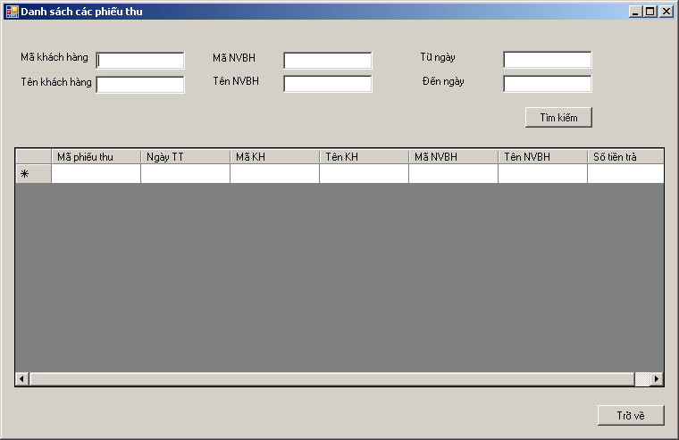

- Mô tả màn hình:

No | Item | Mandatory | Editable | Type | Description
1 | Mã khách hàng | Ko | Có | Text box | Tương tự như thông tin mã khách hàng trong use case “Nhập hóa đơn bán hàng”
2 | Tên khách hàng | Ko | Ko |  | Phục vụ cho việc tìm kiếm.  Tự động hiển thị theo mã khách hàng
3 | Mã NVBH | Ko | Có |  | Tương tự như trong hóa đơn bán hàng
4 | Tên NVBH | Ko | Ko |  | Tự động hiển thị theo mã NVBH
5 | Từ ngày | Ko | Có |  | Phục vụ cho việc tìm kiếm
6 | Đến ngày | Ko | Có |  | Phục vụ cho việc tìm kiếm
7 | Tìm kiếm |  |  | Button
8 | Trở về |  |  | Button

UC8.2 – Nhập thông tin phiếu thu
Use Case | Nhập thông tin phiếu thu
Description | Cho phép xem thông tin phiếu thu tiền của khách hàng đã nhập, nhập mới phiếu thu tiền
Users | All users
Pre-condition | None
Post-condition | None
Trigger | Người sử dụng lựa chọn trên menu

- Các bước thực hiện

Steps | Description
S1 | Người sử dụng chọn “Nhập phiếu thu” trên hệ thống menu
S2 | Hiển thị màn hình nhập phiếu thu
S3 | Nhập thông tin mã phiếu thu, có 2 cách:  - Cách 1: nhâp trực tiếp từ bàn phím và bấm enter để kết thúc nhập mã phiếu thu. Nếu mã phiếu thu đã tồn tại thì hiển thị thông tin phiếu thu đó lên màn hình, ngược lại thì reset các tường dữ liệu trên màn hình cho việc nhập mới phiếu thu.  - Cách 2: Bấm F2, hiển thị màn hình danh sách các phiếu thu, lựa chọn một phiếu thu và bấm nút chọn, thông tin phiếu thu đó sẽ hiển thị trên màn hình Nhập phiếu thu
S4 | Nhập thông tin mã khách hàng (tương tự như thông tin mã khách hàng trong use case “Nhập hóa đơn bán hàng”)
S5 | Nhập thông tin mã NVBH (tương tự như thông tin mã NVBH trong use case “Nhập hóa đơn bán hàng”)
S5 | Nhập thông tin từ ngày trả tiền
S6 | Nhập thông tin số tiền trả, ghi chú
S7 | Chọn “Lưu”, dữ liệu được lưu trong CSDL
S8 | Chọn “Trở về”
S9 | Bấm “Trở về” để đóng màn hình danh sách các phiếu thu và trở về màn hình chính, trường hợp dữ liệu mới đã nhập chưa được lưu trong CSDL thì hệ thống sẽ cảnh báo.

- Thiết kế màn hình

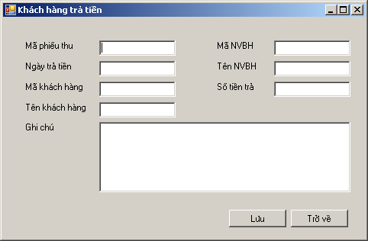

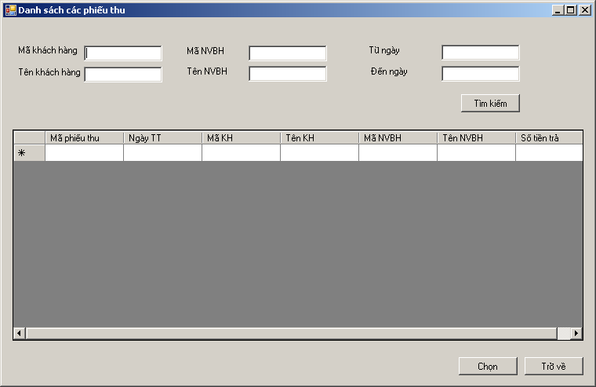

- Mô tả màn hình

No | Item | Mandatory | Editable | Type | Description
1 | Mã phiếu thu | Có | Ko | Text box | Được sinh ra một cách tự động theo quy tắc tương tự như hóa đơn bán hàng.
2 | Ngày khách hàng trả tiền | Có | Có | Text box
3 | Mã khách hàng | Có | Có | Text box
4 | Tên khách hàng | Có | Ko | Text box | Hiển thị tự động theo mã khách hàng
5 | Mã nhân viên bán hàng | Có | Có | Text box
6 | Tên nhân viên bán hàng | Có | Ko | Text box | Hiển thị tự động theo mã NVBH
7 | Số tiền trả | Có | Có | Text box
8 | Ghi chú | Ko | Có | Text box
9 | Lưu |  |  | Button | Lưu thông tin phiếu thu.  Trường hợp người sử dụng chỉ xem thông tin phiếu thu đã nhập trước đó thì chức năng này ko có hiệu lực.
10 | Trở về |  |  | Button | Đóng màn hình hiện tại và quay trở về màn hình trước đó

UC9 - Kiểm kê kho:

UC9.1 - Xem danh sách các đợt kiểm kê
Use Case | Xem danh sách các đợt kiểm kê
Description | Cho phép xem thông tin các đợt kiểm kê
Users | All users
Pre-condition | None
Post-condition | None
Trigger | Người sử dụng lựa chọn trên menu

- Các bước thực hiện

Steps | Description
S1 | Người sử dụng chọn “Xem danh sách kiểm kê” trên hệ thống menu
S2 | Hiển thị màn hình Danh sách các đợt kiểm kê, liệt kê tất cả các đợt kiểm kê cho đến thời điểm hiện tại
S3 | Bấm “Trở về” để đóng màn hình danh sách các đợt kiểm kê và trở về màn hình chính.

- Thiết kế màn hình

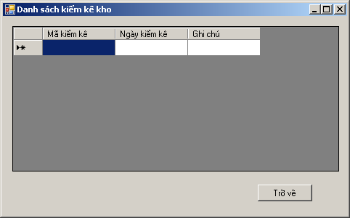

- Mô tả màn hình

No | Item | Editable | Type | Description
1 | Trở về |  | Button | Đóng màn hình hiện tại và quay trở về màn hình trước đó

UC9.2 - Nhập thông tin kiểm kê

Use Case | Nhập thông tin kiểm kê
Description | Cho phép xem thông tin chi tiết một đọt kiểm kê, nhập mới thông tin kiểm kê
Users | All users
Pre-condition | None
Post-condition | None
Trigger | Người sử dụng lựa chọn trên menu

- Các bước thực hiện

Steps | Description
S1 | Người sử dụng chọn “Nhập thông tin kiểm kê” trên hệ thống menu
S2 | Hiển thị màn hình Nhập thông tin kiểm kê
S3 | Nhập dữ liệu cho các trường:  - Mã kiểm kê: kết thúc nhập nếu mã kiểm kê đã tồn tại trong hệ thống thì màn hình hiển thị đầy đủ nọi dung thông tin đợt kiểm kê đó, ngược lại thì được hiểu là chuẩn bị thông tin cho một đợt kiểm kê mới. Trường hợp người sử dụng muốn xem thông tin một đợt kiểm kê đã nhập trước đó thì có thể bấm F2 để hiển thị danh sách các đợt kiểm kê, chọn 1 đợt kiểm kê và hiển thị dữ liệu.  - Ngày kiểm kê  - Kho kiểm kê  - Ghi chú
S4 | Nhập thông tin mã hàng, cách thức nhập tương tự như nhập mã hàng trong use case Nhập hóa đơn bán hàng.
S5 | Nhập đơn vị tính, số lượng
S6 | Chọn “Lưu” để lưu thông tin đã nhập vào CSDL
S7 | Bấm “Trở về” để đóng màn hình Nhập thông tin kiểm kê và trở về màn hình chính. Trường hợp những thông tin mới nhập chưa được lưu thì hệ thống đưa ra cảnh báo.

- Màn hình mô phỏng

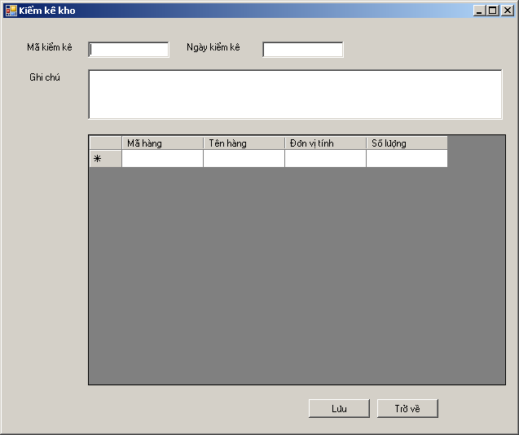

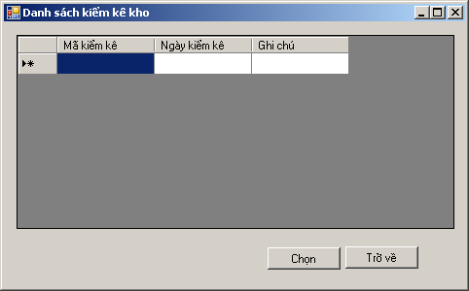

- Mô tả màn hình

No | Item | Editable | Type | Description
1 | Mã kiểm kê | Ko | Text box | Được sinh ra một cách tự động theo quy tắc ngày + tháng + năm + số thứ tự, ví dụ: 220420131 (ngày 22, tháng 4, năm 2013, số thứ tự 1).  Trường hợp người sử dụng muốn xem lại thông tin hóa đơn đợt kiểm kê kho đã nhập trước đó thì có thể nhập số mã kiểm kê trực tiếp từ bán phím hoặc bấm F2, màn hình danh sách các đợt kiểm sẽ xuất hiện cho phép chọn đợt kiểm kê muốn xem.  Nếu người sử dụng nhập sai mã kiểm kê thì hệ thống sẽ đưa ra cảnh báo.
2 | Ngày kiểm kê | Có | Text box
4 | Ghi chú | Có | Text box
5 | Mã hàng | Có | List | Có thể nhập trực tiếp từ bàn phím, hoặc có thể chọn trong danh sách bằng cách bấm F2, lúc đó màn hình danh mục các mặt hàng sẽ xuất hiện cho phép người sử dụng lựa chọn mặt hàng.  Trường hợp người sử dụng nhập mã hàng chưa có trong danh mục thì hệ thống sẽ đưa ra cảnh báo.
6 | Tên hàng | Ko | List | Hiển thị tự động theo mã hàng
7 | Đon vị tính | Có | List | Có thể nhập trực tiếp từ bàn phím, hoặc có thể chọn trong danh sách, giá trị mặc định là thùng
8 | Số lượng | Có | List | Cho phép người sử dụng nhập số liệu một cách mềm dẻo dựa trên đơn vị tính (tương tự như chức năng nhập số lượng trong hóa đơn bán hàng)

UC 10 - Chức năng quản lý danh mục mặt hàng:
Cho phép thêm, sửa, xóa, xem thông tin mặt hàng. Đối với những mặt hàng đã có giao dịch thì ko được phép cập nhật hoặc xóa.

UC10.1 – Quản lý danh mục mặt hàng:

Use Case | Quản lý danh mục mặt hàng
Description | Cho phép liệt kê danh sách các mặt hàng
Users | All users
Pre-condition | None
Post-condition | None
Trigger | Người sử dụng lựa chọn trên menu

- Các bước thực hiện:
Tương tự như use case Xem danh sách các đợt kiểm kê

- Thiết kế màn hình
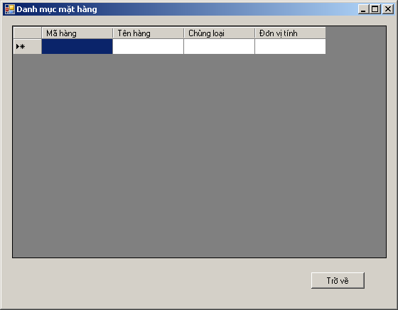

- Mô tả màn hình

No | Item | Editable | Type | Description
2 | Trở về |  | Button | Đóng màn hình hiện tại và trở về màn hình trước đó.

UC10.2 – Nhập thông tin mặt hàng:
Use Case | Nhập thông tin mặt hang
Description | Cho phép nhập mới thông tin một mặt hàng, xóa mặt hàng, xem thông tin chi tiêt mặt hàng
Users | All users
Pre-condition | None
Post-condition | None
Trigger | Người sử dụng lựa chọn trên menu

- Các bước thực hiện

Steps | Description
S1 | Người sử dụng chọn “Nhập thông tin mặt hàng” trên hệ thống menu
S2 | Hiển thị màn hình Nhập thông tin mặt hàng
S3 | Nhập thông tin mã hàng, có 2 cách:  - Nhập trực tiếp từ bàn phím: nếu mã hàng đã tồn tại, hệ thống sẽ hiểu là xem lại thông tin mặt hàng đó và hiển thị nội dung thông tin mặt hàng đó, ngược lại thì là nhập thông tin cho mặt hàng mới.  - Bấm F2, hiển thị màn hình danh sách các mặt hàng, người sử dụng chọn một mã hàng để hiển thị nội dung chi tiết của mặt hàng đó
S4 | Nhập tên hàng cho mặt hàng mới, trường hợp xem lại thông tin mặt hàng thì thông tin tên hàng sẽ tự động hiển thị ngay khi chọn mã hàng
S5 | Nhập thông tin cho các trường còn lại, trường hợp xem lại thông tin mặt hàng thì các thông tin này sẽ tự động hiển thị ngay khi chọn mã hàng
S6 | Chọn “Lưu” để lưu những thông tin vừa nhập vào CSDL
S7 | Chọn “Trở về” để đóng màn hình chuyển kho và trở về màn hình chính.

- Thiết kế màn hình

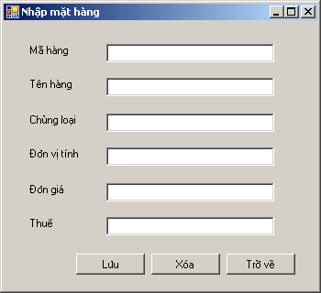

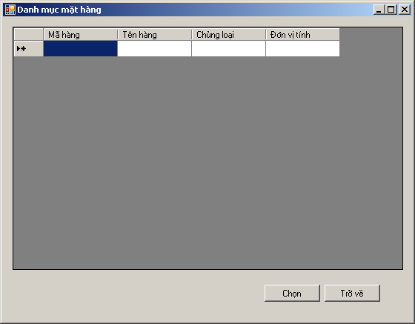

- Mô tả màn hình

No | Item | Editable | Type | Description
1 | Mã hàng | Có | Text box | Thông tin mã hàng có thể nhập trực tiếp hoặc lựa chọn từ danh sách
2 | Tên hàng | Có | Text box
3 | Chủng loại | Có | Text box | ví dụ: bột giặt, dầu gội đầu, chăm sóc da,…
4 | Đơn vị tính | Có | Text box | Đơn vị tính
5 | Đơn giá | Có | Text box
6 | Thuế | Có | Text box | Tính theo % (ví dụ: 5%, 10%, …)
7 | Lưu |  | Button | Cho phép lưu thông tin chi tiết một mặt hàng
8 | Xóa |  | Button | Cho phép xóa một mặt hàng ra khỏi danh sách, chức năng này chỉ có hiệu lực đối với những mặt hàng chưa có bất kỳ một giao dịch nào trong hệ thống.
9 | Trở về |  | Button | Quay trở về màn hình trước đó

UC11 - Chức năng quản lý danh mục khách hàng:
Cho phép thêm, sửa, xóa xem thông tin khách hàng.

UC11.1 - Quản lý danh mục khách hàng
Use Case | Quản lý danh mục khách hang
Description | Cho phép liệt kê danh sách các khách hàng
Users | All users
Pre-condition | None
Post-condition | None
Trigger | Người sử dụng lựa chọn trên menu

- Các bước thực hiện:
Tương tự như use case Quản lý danh mục mặt hàng

- Thiết kế màn hình

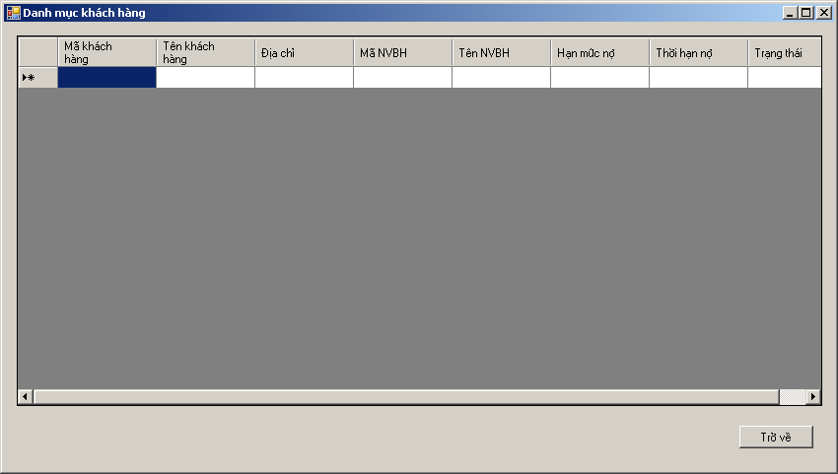

- Mô tả màn hình

No | Item | Editable | Type | Description
2 | Trở về |  | Button | Đóng màn hình hiện tại và trở về màn hình trước đó.

UC11.2 – Nhâp thông tin khách hàng
Use Case | Nhập thông tin khách hang
Description | Cho phép nhập mới thông tin một khách hàng, xóa khách hàng, xem thông tin chi tiêt khách hàng
Users | All users
Pre-condition | None
Post-condition | None
Trigger | Người sử dụng lựa chọn trên menu

- Các bước thực hiện

Steps | Description
S1 | Người sử dụng chọn “Nhập thông tin khách hàng” trên hệ thống menu
S2 | Hiển thị màn hình Nhập thông tin khách hàng
S3 | Nhập thông tin khách hàng, có 2 cách:  - Nhập trực tiếp từ bàn phím: nếu khách hàng đã tồn tại, hệ thống sẽ hiểu là xem lại thông tin khách hàng đó và hiển thị nội dung thông tin khách hàng đó, ngược lại thì là nhập thông tin cho khách hàng mới.  - Bấm F2, hiển thị màn hình danh sách các khách hàng, người sử dụng chọn một khách hàng để hiển thị nội dung chi tiết của khách hàng đó
S4 | Nhập tên hàng cho khách hàng mới, trường hợp xem lại thông tin khách hàng thì thông tin tên khách hàng sẽ tự động hiển thị ngay khi chọn mã khách hàng
S5 | Nhập thông tin cho các trường còn lại, trường hợp xem lại thông tin khách hàng thì các thông tin này sẽ tự động hiển thị ngay khi chọn mã khách hàng
S6 | Chọn “Lưu” để lưu những thông tin vừa nhập vào CSDL
S7 | Chọn “Trở về” để đóng màn hình chuyển kho và trở về màn hình chính.

- Thiết kế màn hình
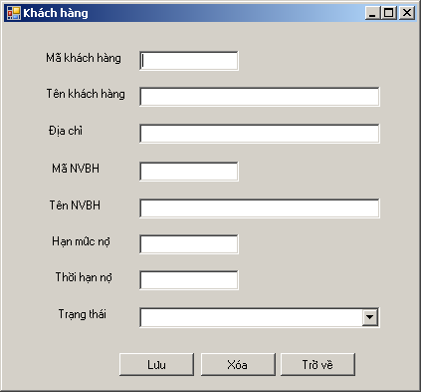

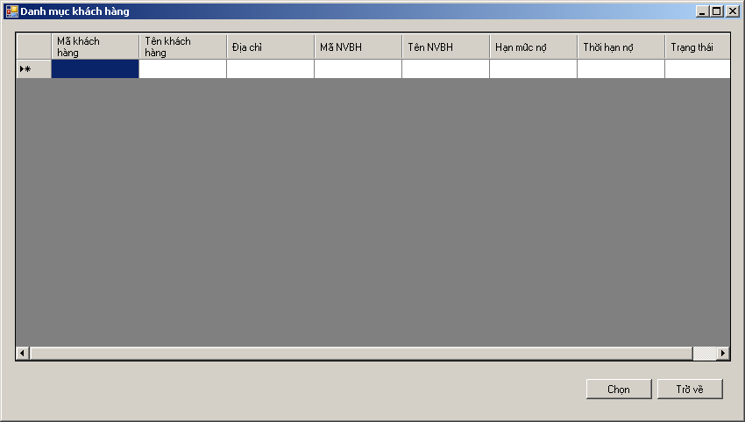

- Mô tả màn hình

No | Item | Editable | Type | Description
1 | Mã khách hàng | Có | Text box | Có thể nhập trực tiệp hoặc lựa chọn từ danh sách
2 | Tên khách hàng | Ko | Text box | Tự động hiển thị theo mã khách hàng
3 | Địa chỉ | Có | Text box
4 | Mã NVBH | Có | Text box | Dữ liệu được nhập từ bàn phím hoặc chọn từ trong danh mục nhân viên bán hàng bằng cách bấm F2, lúc này mà hình danh sách các nhân viên bán hàng xuất hiện cho phép lựa chọn một nhân viên bán hàng.
5 | Tên NVBH | Ko | Text box | Hiển thị tự động theo mã NVBH
6 | Hạn mức nợ | Có | Text box | Tổng số nợ tối đa khách hàng được phép nợ
7 | Thời hạn nợ | Có | Text box | Thời hạn khách hàng được phép nợ tính từ ngày mua hàng, quá thời gian này khoản nợ được tính là nợ quá hạn
8 | Trạng thái | Có |  | Cho biết khách hàng còn hoạt động hay ko, gồm 2 trạng thái:  - Đang hoạt động  - Ngừng hoạt động  Trường hợp ngừng hoạt động thì khách hàng này này ko hiển thị khi thực hiện các chức năng nhập liệu khác
9 | Lưu |  | Button | Cho phép lưu thông tin chi tiết một khách hàng
10 | Xóa |  | Button | Cho phép xóa một khách hàng ra khỏi danh sách, chức năng này chỉ có hiệu lực đối với những khách hàng chưa có bất kỳ một giao dịch nào trong hệ thống
11 | Trở về |  | Button | Quay trở về màn hình trước đó

UC12 - Chức năng quản lý danh sách nhân viên bán hàng:
Cho phép thêm, sửa, xóa, xem thông tin chi tiết một nhân viên bán hàng.

UC12.1 – Quản lý danh sách nhân viên bán hàng
Use Case | Quản lý danh sách nhân viên bán hang
Description | Cho phép liệt kê danh sách các nhân viên bán hàng
Users | All users
Pre-condition | None
Post-condition | None
Trigger | Người sử dụng lựa chọn trên menu

- Các bước thực hiện:
Tương tự như use case Quản lý danh mục khách hàng

- Thiết kế màn hình

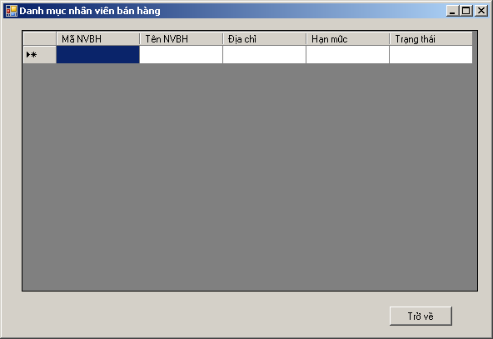

- Mô tả màn hình

No | Item | Editable | Type | Description
2 | Trở về |  | Button | Đóng màn hình hiện tại và trở về màn hình trước đó.

UC12.2 – Nhập thông tin nhân viên bán hàng
Use Case | Nhập thông tin nhân viên bán hang
Description | Cho phép nhập mới thông tin một NVBH, xóa NVBH, xem thông tin chi tiêt NVBH
Users | All users
Pre-condition | None
Post-condition | None
Trigger | Người sử dụng lựa chọn trên menu

- Các bước thực hiện:
Tương tự như use case Nhập thông tin khách hàng
- Thiết kế màn hình

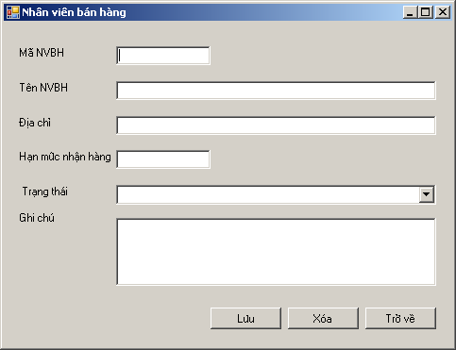

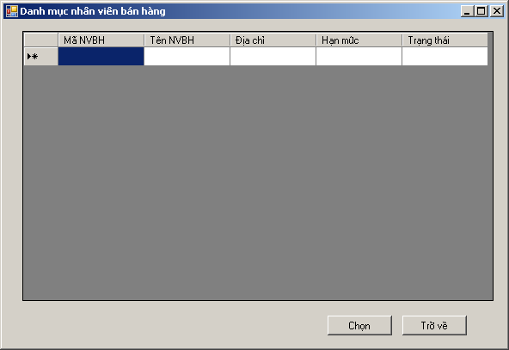

- Mô tả màn hình

No | Item | Editable | Type | Description
1 | Mã NVBH | Có | Text box | Có thể nhập trực tiếp hoặc lựa chọn trong danh sách
2 | Tên NVBH | Có | Text box | Trường hợp NVBH đã tồn tại trong danh sách thì tự động hiển thị theo mã NVBH
3 | Địa chỉ | Có | Text box | Trường hợp NVBH đã tồn tại trong danh sách thì tự động hiển thị theo mã NVBH
4 | Hạn mức nhận hàng | Có | Text box | Tổng giá trị tối đa NVBH được phép nhận từ NPP, giá trị này được tính tích lũy qua từng ngày và nó sẽ giảm trong trường hợp NVBH nộp tiền bán hàng cho NPP.  Mỗi NVBH có hạn mức giá trị nhận hàng từ NPP khác nhau, có NVBH được nhận hàng với tổng giá trị lên đến 100 triệu, nhưng cũng có người chỉ được nhận tối đa 10 triệu, hạn mức này bao gồm tất cả giá trị những lô hàng mà NVBH đã nhận từ NPP – số tiền mà NHBH đã nộp lại cho NPP.
5 | Trạng thái | Có | Combo | Cho biết NVBH còn hoạt động hay ko, gồm 2 trạng thái:  - Đang hoạt động  - Ngừng hoạt động  Trường hợp ngừng hoạt động thì NVBH này này ko hiển thị khi thực hiện các chức năng nhập liệu khác
6 | Ghi chú | Có | Text box
9 | Lưu |  | Button | Cho phép lưu thông tin chi tiết một NVBH
10 | Xóa |  | Button | Cho phép xóa một NVBH ra khỏi danh sách, chức năng này chỉ có hiệu lực đối với những NVBH chưa có bất kỳ một giao dịch nào trong hệ thống
11 | Trở về |  | Button | Quay trở về màn hình trước đó

UC13 - Chức năng thống kê báo cáo:
Hệ thống cần đưa ra được các báo cáo thống kê nhằm mục đích phục vụ cho việc quản lý được đơn giản, thuận tiện. Các báo cáo gồm:

UC13.1 - Báo cáo danh mục mặt hàng
Báo cáo cho phép xem toàn bộ danh mục các mặt hàng có trong cơ sở dữ liệu, cho phép lọc dữ liệu theo trạng thái của mặt hàng (Đang hoạt động hay đã ngừng hoạt động), các thông tin báo cáo gồm:
- Mã hàng
- Tên hàng
- Chủng loại
- Đơn vị tính
- Đơn giá
- Trạng thái

UC13.2 - Báo cáo danh mục khách hàng
Cho phép xem toàn bộ danh sách khách hàng đang có trong cơ sở dữ liệu, cho phép lọc dữ liệu theo trạng thái của khách hàng (đang hoạt động hay đã ngừng hoạt động), các thông tin báo cáo gồm:
- Mã khách hàng
- Tên khách hàng
- Địa chỉ
- Mã NVBH
- Tên NVBH
- Hạn mức nợ
- Thời hạn nợ
- Trạng thái

UC 13.3 - Báo cáo danh mục nhân viên bán hàng
Cho phép xem toàn bộ danh sách nhân viên bán hàng đang có trong cơ sở dữ liệu, cho phép lọc dữ liệu theo trạng thái của nhân viên bán hàng (đang hoạt động hay đã ngừng hoạt động), các thông tin báo cáo gồm:
- Mã NVBH
- Tên NVBH
- Địa chỉ
- Hạn mức nhận hàng
- Trạng thái

UC 13.4 - Báo cáo Hàng tồn kho: cho phép kiểm tra hàng tồn kho tại thời điểm bất kỳ
Cho phép xem dữ liệu hàng tồn kho tại thời điểm bất kỳ, cho phép lọc dữ liệu theo kho, theo khoảng thời gian. Các thông tin báo cáo gồm:
- Mã hàng
- Tên hàng
- Tên kho
- Tồn đầu kỳ
- Xuất trong kỳ
- Tồn cuối kỳ

UC13.5 - Báo cáo công nợ của khách hàng với NPP
Cho phép xem công nợ của khách hàng tại thời điểm bất kỳ, có thể lọc dữ liệu theo từng khách hàng. Các thông tin báo cáo gồm:
- Mã khách hàng
- Tên khách hàng
- Địa chỉ
- Mã NVBH
- Tên NVBH
- Công nợ

UC13.6 - Báo cáo hàng tồn kho của nhân viên bán hàng
Cho phép xem lượng hàng hiện NVBH còn đang giữ sau khi nhận từ NPP, có thể lọc dữ liệu theo khoảng thời gian bất kỳ. Các thông tin báo cáo gồm:
- Mã nhân viên bán hàng
- Tên NVBH
- Tồn kho đầu kỳ
- Nhận hàng trong kỳ
- Bán hàng trong kỳ
- Tồn kho cuối kỳ

UC13.7 Báo cáo công nợ quá hạn của khách hàng
Cho phép xem công nợ quá hạn khách hàng tại thời điểm bất kỳ, có thể lọc dữ liệu theo từng khách hàng. Các thông tin báo cáo gồm:
- Mã khách hàng
- Tên khách hàng
- Địa chỉ
- Mã NVBH
- Tên NVBH
- Công nợ

Các yêu cầu khác:
- Tất cả các hóa đơn mua, bán hàng, phiếu thu, phiêu xuất kho, phiếu nhập kho, … sau khi đã lưu vào trong CSDL thì không được phép sửa đổi, yêu cầu hệ thống phải có cơ chế cho phép điều chỉnh số liệu trong trường hợp dữ liệu nhập vào bị nhầm lẫn.
- Định dang cho các dữ liệu kiểu date là dd/mm/yyyy, các dữ liệu kiểu numeric là ###,###,###.00 (ví dụ: 1,900,000)
- Các báo cáo cáo cần được cung cấp 3 lựa chọn:
- In ra file
- In ra màn hình
- In ra máy in

Database

- SalesOrder

No | Filed Name | Type | Size | Null | Description
1 | OrderNo | nvarchar | 20 | No
2 | OrderDate | Date |  | No
3 | InvoiceType | nvarchar | 2 | No | Loại đơn hàng (link với bảng InvoiceType):  - NP: Bán cho khách hàng và tính công nợ  - NM: Khách hàng trả lại hàng đơn hàng NP  - ND: Xuất hàng ký gửi  - NT: Nhập lại từ lô hàng ký gửi  - IN: Bán hàng thanh toán tiền ngay  - CM: Trả lại đơn hàng IN
4 | CustID | nvarchar | 20 | No
5 | OverdueDate | Date |  | No | Ngày quá hạn thanh toán
6 | OrderDisc | Decimal |  |  | Chiết khấu trên đơn hàng
9 | TaxAmt | Decimal |  |  | Tổng tiền thuế cho tất cả các dòng hàng của đơn hàng
10 | TotalAmt | Decimal |  |  | Tổng số tiền khách hàng phải thanh toán
11 | Payment | Decimal |  |  | Tong so tien da duoc thanh toan cho don hang nay, Mỗi khi thực hiện giao dịch trả tiền thong tin này sẽ được update
12 | Debt | Decimal |  |  | Số tiền còn nợ lại của đơn hang, mỗi khi thực hiện giao dịch trả tiền thong tin này sẽ được update
14 | Description | Nvarchar | 200

- SlsOrderDetail:

No | Filed Name | Type | Size | Null | Description
1 | ID | Int |  | No | Auto increment
2 | OrderNo | nvarchar | 20 | No
3 | InvtID | nvarchar | 20 | No
4 | Qty | Int
5 | SalesPrice | Decimal |  |  | Đơn giá bán lẻ
9 | Discount | Decimal |  |  | KM bằng tiền
12 | TaxAmt | Decimal |  |  | Giá trị thuế cho từng mã hang
13 | Amount | Decimal |  |  | Giá trị khách hàng phải thanh toán (bao gôm cả thuế)

- InvoiceType:

No | Filed Name | Type | Size | Null | Description
1 | InvoiceType | nvarchar | 2 | No | - ND: NPP xuất hàng cho NVBH  - NT: NVBH trả lại hàng cho NPP  - IN: Bán hàng cho khách hàng trả tiền ngay  - CM: Trả lại của đơn hàng IN  - NP: NVBH bán hàng cho khách hàng  - NM: Khách hàng trả lại hàng cho NVBH
2 | TypeName | Nvarchar | 50 | No

- Customer:

No | Filed Name | Type | Size | Null | Description
1 | CustID | Nvarchar | 20 | No
2 | CustName | Nvarchar | 50 | No
3 | Address | Nvarchar | 50
4 | Phone | Nvarchar | 20
5 | Fax | Nvarchar | 20
6 | Email | Nvarchar | 50
7 | Overdue | Int |  | No | Số ngày quá hạn thanh toán
8 | Amount | Decimal | 13 |  | Nợ chưa đến hạn
9 | OverdueAmt | Decimal | 13 |  | Nợ quá hạn
10 | DueAmt | Decimal | 13 |  | Nợ đến hạn
11 | Status | Nvarchar | 2 | No | DE: Đã bị xoá  AV: Đang hoạt động  UA: Không còn hoạt động
12 | Description | Nvarchar | 200

- Inventory:

No | Filed Name | Type | Size | Null | Description
1 | InvtID | nvarchar | 20 | No
2 | InvtName | Nvarchar | 50 | No
3 | ClassName | Nvarchar |  |  | Chủng loại hàng
3 | UnitID_T | Int |  | No | Đơn vị tính thùng, link với bảng Unit
4 | UnitID_L | Int |  | No | Đơn vị tính lẻ, link với bảng Unit
5 | UnitRate | Int |  | No | Số lượng lẻ trong 1 thùng
6 | SalesPriceT | Decimal |  |  | Đơn giá bán thùng
7 | SalesPriceL | Decimal |  |  | Đớn giá bán lẻ
8 | QtyStock | Int |  |  | Số lượng tồn kho
9 | SlsTax | Decimal |  |  | Thue ban hang
10 | Status | Nvarchar | 2 | No | DE: Mã hàng này đã bị xoá  AV: Mã hàng này đang sử dụng  UA: Mã hàng này ko sử dụng
11 | Description | Nvarchar | 200

- Unit:

No | Filed Name | Type | Size | Null | Description
1 | UnitID | Int |  | No
2 | UnitName | Nvarchar | 50 | No

- Vendor: Danh mục các nhà cung cấp

No | Filed Name | Type | Size | Null | Description
1 | VendorID | Nvarchar | 20 | No
2 | VendorName | Nvarchar | 50 | No
3 | Address | Nvarchar | 50
4 | Email | Nvarchar | 50
5 | Phone | Nvarchar | 20
6 | Fax | Nvarchar | 20
7 | DueAmt | Decimal | 13
8 | Amount | Decimal | 13
9 | OverdueAmt | Decimal | 13
10 | Status | Nvarchar | 2 | No | DE: đã bị xoá  AV: Đang hoạt động  UA: không còn hoạt động
11 | Description | Nvarchar | 200

- Payment:

No | Filed Name | Type | Size | Null | Description
1 | PaymentID | Int |  | No | Auto Ỉncrement
2 | PaymentNo | Nvarchar | 20 | No | - Số phiếu trả tiền
3 | PaymentDate | Date
5 | PaymentAmt | Decimal |  |  | - Số tiền thực trả
6 | CustID | NVarchar | 20
7 | SalesPersonID |  |  |  | - Mã nhân viên bán hàng
8 | Description | NVarchar | 200

- StockTransfer: Chuyển kho

No | Filed Name | Type | Size | Null | Description
1 | TransID | Nvachr | 20 | No
2 | TransDate | Date
3 | FromStockID | Nvarchar | 20 | No
4 | ToStockID | Nvarchar | 20 | No
7 | TotalAmt | Decimal
8 | Description | Nvarchar | 200

- StkTransDetail:

No | Filed Name | Type | Size | Null | Description
1 | TransID | Int |  | No
2 | InvtID | Nvarchar | 20 | No
35 | Qty | Int
4 | Amount | Decimal

- PurchaseOrder:

No | Filed Name | Description
1 | OrderNo
2 | OrderDate
3 | OrderType | PO: Hoá đơn mua hàng  PR: Trả lại hàng cho cty
5 | OverdueDate
6 | DiscAmt | Số tiền chiết khấu
7 | PromAmt | Khuyến mại
8 | ComAmt | Hoa hồng
9 | TaxAmt
11 | TotalAmt

- PurchaseOrdDetail:

No | Filed Name | Description
1 | OrderNo
2 | InvtID
3 | Qty
 | PurchasePrice | Don gia mua được link với bảng Inventory (SalesPrice)
5 | StockID
6 | QtyProm | Số lượng KM bằng hàng
7 | QtyPromAmt | Giá trị KM bằng hàng
8 | AmtProm | KM bằng tiền
9 | TaxAmt
10 | Amount | Giá trị khách hàng phải thanh toán

15. User:

No | Filed Name | Description
1 | UserID
2 | UserName
3 | GroupID

